Zintuigen merk Joep Reijnen

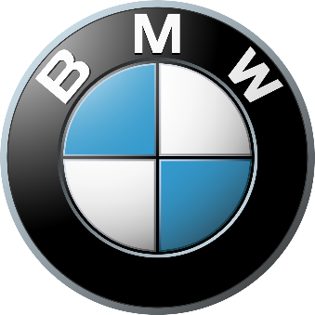
Zien
Het logo van het automerk BMW is een strak, duidelijk en krachtig logo met mooie kleuren: blauw zwart en wit. Dit logo is heel herkenbaar en staat voor klasse en rijplezier. Het logo staat voor een wiel met de afkorting van de naam er in Bayerische Motoren Werke.

Voelen
Een structuur die heel goed bij mij past is hout. Hout is redelijk ruw maar toch een sterk en warm materiaal. Als je over hout voelt dan denk je meteen aan buiten zijn, vrijheid en een vuurtje maken.

Ruiken
Mij spreekt de geur van koffie heel erg aan. Als ik koffie ruik dan denk ik aan de ochtend. Een kans om weer opnieuw te beginnen, iets nieuws of unieks te doen. Als ik koffie ruik, ruik ik kansen. Ik ben zelf heel erg fan van nieuwe dingen doen en uitproberen, daarom past de geur van koffie goed bij mij.

Horen
Een vliegende vogel past goed bij mij, omdat ik heel erg hou van vrijheid en mijn eigen ding doen. Ik doe het liefste iets wat nog nooit gedaan. Ik sta altijd open voor nieuwe dingen, plekken en mensen. Een vliegende kan gaan en staan waar hij zin in heeft en dat past goed bij mij

Proeven
de smaak van een borrelplank doet me denken aan samenzijn en praten over van alles en nog wat. Ik hou er van om iets te vieren en dit doe ik het liefste met mijn vriendin, familie, vrienden, een borrelplank en niet te vergeten: een borrel!

